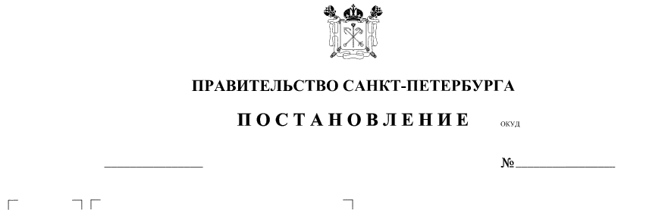
О внесении изменений
в постановление Правительства
Санкт-Петербурга от 30.03.2022 № 265

Правительство Санкт-Петербурга

П О С Т А Н О В Л Я Е Т:

1. Внести в постановление Правительства Санкт-Петербурга от 30.03.2022 № 265
«О государственной информационной системе Санкт-Петербурга «Цифровые сервисы
на потребительском рынке Санкт-Петербурга» следующие изменения:
1.1. В пункте 7 слова «Соколова М.Ю.» заменить словами «Полякова К.В.».
1.2. Пункт 1.2 Положения о государственной информационной системе
Санкт-Петербурга «Цифровые сервисы на потребительском рынке Санкт-Петербурга», утвержденное Постановлением (далее – Положение) дополнить абзацем следующего содержания:
«оказывать содействие органам местного самоуправления и общественным объединениям потребителей (их ассоциациям, союзам) в осуществлении ими защиты прав потребителей.».
1.3. Абзацы второй и третий пункта 2.2.1 Положения изложить в следующей редакции:
«Подсистема «Информационный портал по защите прав потребителей» предназначена для информирования, консультирования граждан по вопросам защиты прав потребителей и обеспечения взаимодействия органов государственной власти, органов местного самоуправления, общественных объединений потребителей (ассоциаций, союзов).
Подсистемы «Исследование потребительской продукции» и «Информационный портал по защите прав потребителей» автоматизируют полномочия Комитета
по осуществлению мероприятий по реализации, обеспечению и защите прав потребителей в соответствии с компетенцией Комитета и по оказанию содействия органам местного самоуправления и общественным объединениям потребителей
(их ассоциациям, союзам) в осуществлении ими защиты прав потребителей.».
1.4. Пункт 3.6 Положения после слов «порядок доступа к информации, содержащейся в ЦСПР,» дополнить словами «порядок взаимодействия при работе
с подсистемой «Информационный портал по защите прав потребителей»,».
2. Контроль за выполнением постановления возложить на вице-губернатора
Санкт-Петербурга Полякова К.В. и вице-губернатора Санкт-Петербурга Казарина С.В.
по принадлежности вопросов.

Губернатор
Санкт-Петербурга А.Д.Беглов

